PROYECTO TECNOLÓGICO
Tema: Comedor comunitario
Integrantes: Lourdes Acosta, Victoria Carrizo, Valentina Lopez, Candela Padilla
Curso: 6° “B"


COMEDOR COMUNITARIO PARA PERSONAS DE BAJOS RECURSOS.
Integrantes: Acosta Lourdes, Carrizo Victoria, Lopez Valentina, Padilla Candela
Curso: 6° “B”

- ¿Por qué se requiere hacer?
Actualmente el país está atravesando una situación económica grave, donde la necesidad más básica o principal en muchas familias no está siendo satisfecha, como lo es la alimentación. La satisfacción de necesidades no cubiertas, la no respuesta de parte del Estado y las distintas iniciativas solidarias autogeneradas por parte de actores populares en el espacio barrial, es que surgen los comedores comunitarios
- Objetivos. ¿Que se requiere hacer?
Diseñar un espacio como comedor comunitario de acuerdo a los parámetros requeridos, enfocado en las personas en situación de calle o bajos recursos. Teniendo como objetivo contribuir al mejoramiento de las condiciones nutricionales, brindando un fácil acceso a la alimentación. A demás de promover practicas dentro de la comunidad para que sean parte activa del comedor, ayudando de manera voluntaria y generando un impacto en los beneficiados.
- Misión, visión y valores.
MISIÓN: Complementar las necesidades básicas de alimentación a través de comedores comunitarios. Junto con acciones de orientación alimenticia que les permita disminuir su condición de vulnerabilidad para mejorar su entorno escolar, laboral y familiar, y así, fomentar adecuados hábitos de alimentación a fin de contribuir a la prevención de factores de riesgo a la salud.
VISIÓN: Ser una organización responsable, comprometida hacia la gente más vulnerable, generando conciencia en el resto de la sociedad.
VALORES: Nuestros valores son la Honestidad, Lealtad, Honradez, Responsabilidad y Transparencia
- Realización física. ¿Dónde se realizará?
Nuestro comedor será realizado en un salón cerrado de nuestra casa, donde hay disponibilidad de los elementos necesarios para cocinar y para hacer del lugar un lugar acogedor, con comodidades de sillas y mesas, aire acondicionado, calefacción, etc.
- Destinatario. ¿A quién está dirigido?
Está dirigido a personas que viven en la calle o en hogares transitorios, o para familias que no tienen los suficientes recursos para comer todos los días y necesiten de este apoyo.
- Actividades y tareas a realizar. ¿Cómo se va a hacer?
Cada integrante del grupo tendrá tareas designadas, así también los voluntarios que acompañen este proyecto. Buscando mejorar la comunicación, optimizar los recursos e informar.
- Calendario de trabajo. ¿En cuánto tiempo lo realizaran?
Se realizará en un tiempo aproximado de 6 meses.
- Metodología. ¿Qué técnica utilizara?
Nuestra metodología consiste en planificar un proyecto de principio a fin y dividirlo en pasos secuenciales, que deben completarse en un orden determinado para lograr los resultados. Permitiendo controlar los detalles de cada paso
- Recursos necesarios. ¿Qué recursos necesita? (Material, humano y financiero)
Se necesitan a voluntarios que estén dispuestos a ayudar (recursos humanos), electrodomésticos, vajilla, instalaciones físicas (recursos materiales) y recursos financieros, ingresos económicos para permitir la sustentabilidad del comedor.
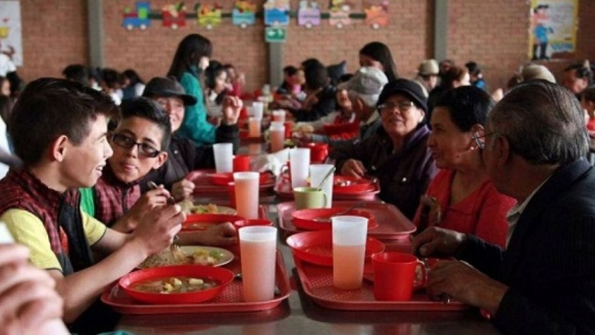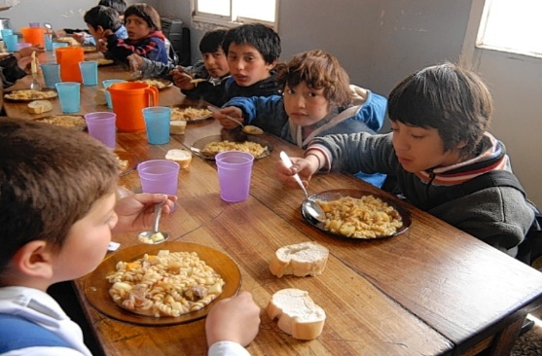

- Evaluación final. ¿Cómo les fue?
Nos fue muy bien, logramos ayudar a muchas personas, además de generar conciencia en el valor del alimento. Pudimos enseñar una alimentación saludable y recetas con pocos ingredientes o no tan caros.

